Colegio San Manuel
Asignatura: Artes Visuales
Profesor: Carolina Bustamante Maldonado
Curso: 1° año
GUÍA N°8 DE APOYO AL HOGAR ARTES VISUALES

NOMBRE: ______________________________________________FECHA ENTREGA FINAL: 10 Julio 2020

OBJETIVOS DE APRENDIZAJE:  Conocer expositores chilenos | HABILIDADES / DESTREZAS:  Utilización de diferentes materiales, herramientas y procedimientos de las artes visuales para desarrollar la capacidad de expresión y creatividad visual mediante la experimentación
INDICACIONES GENERALES:
-Pide ayuda a un adulto para realizar este trabajo.
-Busca un lugar tranquilo y luminoso para disponerte a trabajar.
-Emplea lápiz grafito y de colores si es necesario.
-Una vez finalizada la guía archívala para mostrársela a tu profesora cuando se reinicien las clases y enviar imagen , foto del trabajo realizado a correo: carobustamante.sanmanuel@gmail.com
Con los siguientes datos: nombre alumno guía n° y curso
Actividades
- Te invito a que veas este video que te va a orientar para realizar tus actividades https://www.youtube.com/watch?v=wuWdz8_AUbg
- https://www.youtube.com/watch?v=A33ey-6uIiM
Juan Francisco González fue un pintor chileno, nacido el 25 de septiembre de 1853. Perteneció a la Generación de los Grandes Maestros de la Pintura Chilena, junto a Pedro Lira y Alfredo Valenzuela Puelma, entre otros. Fue un revolucionario en su época, liberándose del academicismo y proceso plástico tradicional
Comenta en casa las obras *Luego de ver los videos y comentarlos en familia, te invito a que inspirado en lo aprendido realices tu propio dibujo libre inspirado en el cómo me siento *enviar foto materiales libre
Finalmente te dejo esta página https://www.artistasvisualeschilenos.cl que te ayudará a conocer a muchos expositores chilenos
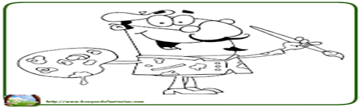Éxito en tu trabajo

